**ЛАБОРАТОРНАЯ РАБОТА №5**

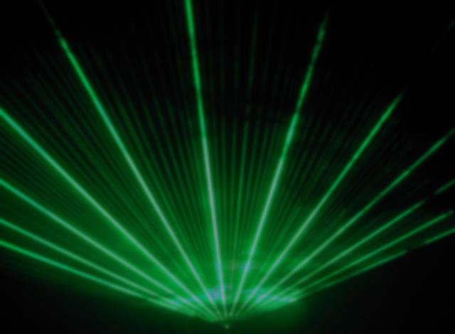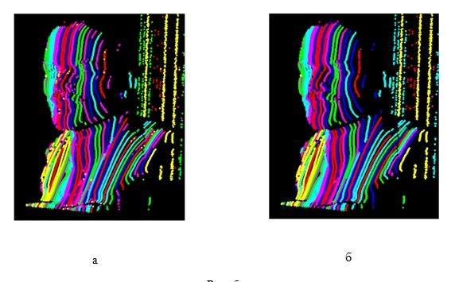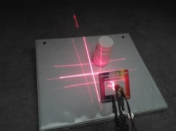

Использование структурированной подсветки для определения положения объектов

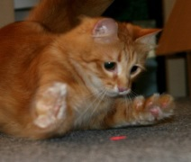

Титов Виктор Викторович

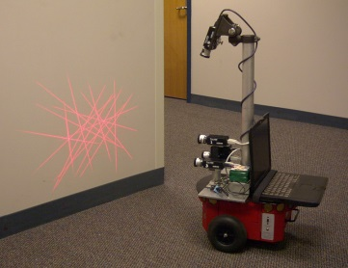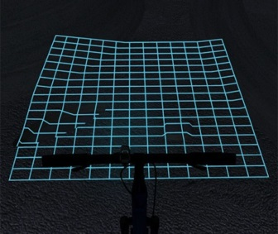

e-mail: vtitov@rtc.ru

*Ключевые слова*: лазер, структурированная подсветка, телега

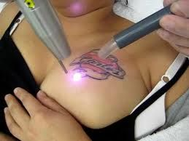

**ТЕОРИЯ**

Так вот настало время применить ваши полученные знания и навыки в чём-то полезном для хозяйства (в обычном понимании этого слова). А в хозяйстве обычно полезно устройство, которое позволяет определить геометрию окружающего пространства. Особенно полезно такое устройство в хозяйстве, когда его прикручивают к телеге, в результате чего телега сможет ~~наезжать на~~ объезжать ваших животных, детей, стены и человеков. При особой нужде можно прикрутить такое устройство к хваталке и хватать, что программе угодно.

Поискав у себя в сарае полезности, вы нашли камеру с **углом обзора 740 по горизонтали** и лазер, который при помощи насадки светит (я бы сказал проецирует на предметы) **прямой линией**. Далее вы взяли и зачем-то прикрутили их к телеге, тем самым получив устройство для определения геометрии окружающего пространства.

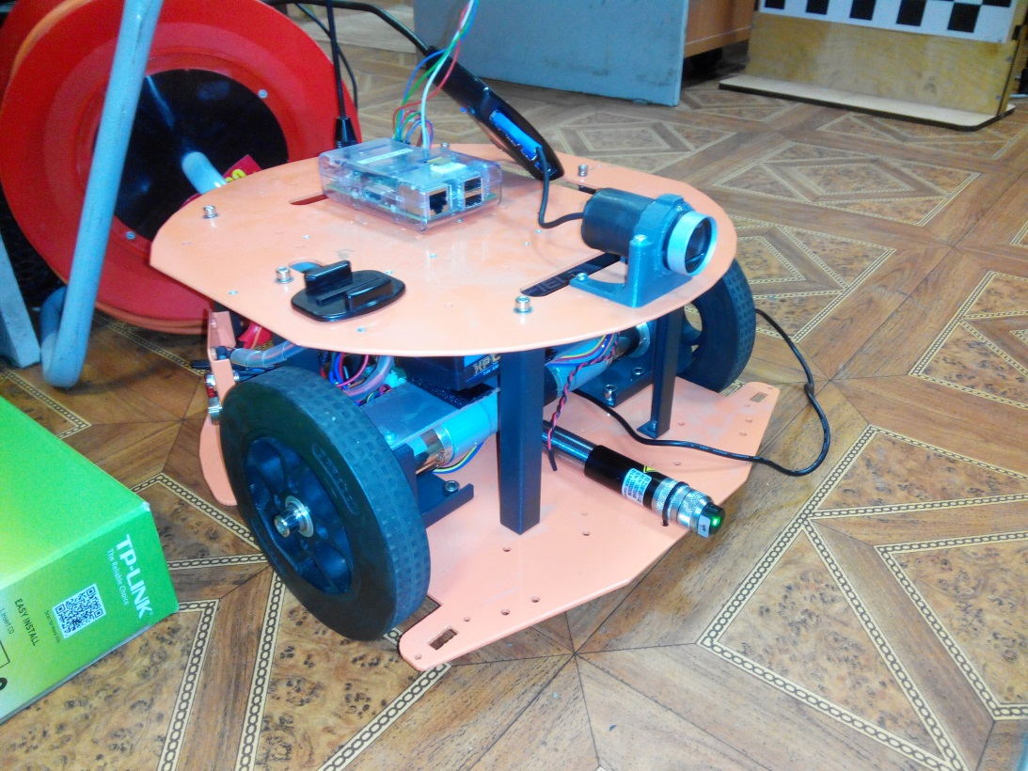

Теперь только осталось **самим** написать программу, которая бы позволяла составить карту окружающего пространства так же красиво, как тут:

Тут как будто стоит телега:

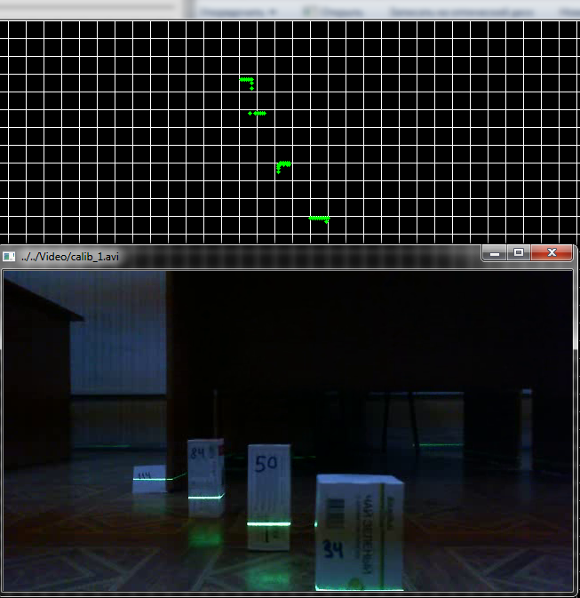

Квадрат на сетке имеет размер 10см х 10см. Т.е. масштаб поля 1пиксель на 1см.

Цифры на коробках означают их удалённость в сантиметрах от переднего края телеги (заодно и камеры).

Т.к. я сегодня подустал (да и поздно уже для такого дела), то кину вам намёки как делать данную работу. Как показывает опыт, то почти половина из вас довольно сообразительна, так что намёков должно хватить, хотя бы частично. При необходимости расскажу на уроке более подробно. Воспринимайте это некое задание с загадками и ребусами. Как я уже много раз говорил, если что-то непонятно, то обращаемся ко мне.

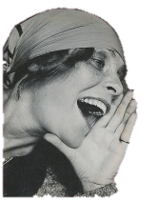

И так, намёки:

1. Используем базовые отношения из линейной алгебры и мат-анализа

np

p1

p2

p’2

p’1

Рисунок ­ илюстрация использования структурированной подсветки

$p_{p}∈R^{3}$ ­ положение любой точки плоскости света (отмечена зеленым) в системе координат камеры (отмечена RGB)

$n_{p}∈R^{3}$ ­ нормаль к световой плоскости в системе координат камеры

$p_{1,}p_{2}∈R^{3}$ ­ начало и конец отрезка подсвеченного лазером в системе координат камеры

$p'_{1,}p'_{2}∈R^{3}$ ­ проекции начало и конца отрезка подсвеченного лазером на плоскость изображения в системе координат камеры

- орт соответствующего вектора

Уравнение плоскости лазера в системе координат камеры

- величина сдвига плосткости от начала координат вдоль нормали

- произвольный вектор, принадлежащий плоскости света

Для того, чтобы найти $p_{1,}p_{2}$ зная $p'_{1,}p'_{2}$, подставляем последнее в уравнение плоскости и используем соотношение

$$p_{1/2}=k_{1/2}⋅e'_{1/2}$$

где $k_{1/2}$- коэффициент масштаба численно равный длине вектора $p_{1/2}$

Например, для $p_{1}$

$$n_{p}⋅p+d=n_{p}⋅k_{1}⋅e'_{1}+d=0$$

Откуда находим

- находятся из калибровочной матрицы камеры

В данной работе дисторсией пренебрегаем.

- т. н. Фокусные расстояния — коэффициенты перевода из [метров] на плоскости изображения в пиксели

- смещение центра камеры в пикселях

- точка на плоскости изображения

Соответственно, зная, что плоскость изображения находиться на расстоянии 1 м от начала координат камеры, а также координаты искомой точки в пикселях ${pix}_{i}∈R^{2}$ можно вычислить $p'_{i}∈R^{3}$ на плоскости изображения. Сами подумайте как...(простым обращением и подстановкой 1 по соответствующей координате)

В камках задания считать, что нормаль к плоскости направлена вдоль Y оси камеры (вертикаль на изображении), на расстоянии 250мм под ней.

Калибровка системы



Необходимо найти уравнение плоскости (красная) лазерной подсветки

$$n_{x}⋅x+n_{y}⋅yn_{z}⋅z+d=\overline{n}⋅\overline{p}+d=0,d∈R,\overline{n},\overline{p}∈R^{3}$$

Ищем уравнение прямой на плосокости с помощью Хафа. Получаем два орта, направленных из центра камеры в две точки на найденной линии: $\overline{e_{1}},\overline{e_{2}}$

Полагаем, что уравнение плоскости, на которую падает свет нам известно из косвенных измерений:

$$\overline{n_{plain}}⋅p+d_{plain}=0$$

Обозначим за $\overline{n_{plaini}},d_{plaini}$ i-й ($i∈\overline{1,N}$) набор параметров расположения такой плоскости относительно камеры и, соответственно ему, набор ортов $\overline{e_{1i}},\overline{e_{2i}}$

Линия, образуемая двумя точками $\left[\overline{p_{1i}},\overline{p_{2i}}\right]$, принадлежит сразу двум плоскостям, т.е. справедливо

$$\overline{n_{plain}}⋅\overline{p_{1i}}+d_{plain}=\overline{n_{plain}}⋅\overline{e_{1i}}⋅k_{1i}+d_{plain}=0$$

$$\overline{n_{plain}}⋅\overline{p_{2i}}+d_{plain}=\overline{n_{plain}}⋅\overline{e_{2i}}⋅k_{2i}+d_{plain}=0$$

Откуда

$k_{1i}=\frac{-d_{plain}}{\overline{n_{plain}}⋅\overline{e_{1i}}}$, $k_{2i}=\frac{-d_{plain}}{\overline{n_{plain}}⋅\overline{e_{2i}}}$

Также $\left[\overline{p_{1i}},\overline{p_{2i}}\right]$ принадлежит плоскости лазеной подсветки

$$\overline{n}⋅\overline{p_{1i}}+d=\overline{n}⋅\overline{e_{1i}}⋅k_{1i}+d=0$$

$$\overline{n}⋅\overline{p_{2i}}+d=\overline{n}⋅\overline{e_{2i}}⋅k_{2i}+d=0$$

Вычитая, получим

$$\overline{n}⋅\left(\overline{e_{1i}}⋅k_{1i}-\overline{e_{2i}}⋅k_{2i}\right)=0$$

Обозначим $\overline{h_{i}}=\left(\overline{e_{1i}}⋅k_{1i}-\overline{e_{2i}}⋅k_{2i}\right)$

Тогда можно составить матрицу

$$H=\left[\begin{aligned}\overline{{h_{1}}^{T}} \\ ... \\ \overline{{h_{N}}^{T}}\end{aligned}\right]$$

Для которой справедливо

$$H⋅\overline{n}=0$$

Помножим слева на $H^{T}$

$$H^{T}⋅H⋅\overline{n}=K⋅\overline{n}=0$$

При этом матрица $K∈R^{3x3},detK=0$.

Значит к К можно найти такой ортогональный вектор $\overline{n}≠0$, что будет выполнено $K⋅\overline{n}=0$. Этот поиск можно осущетсвить например по методу ортогонализации Грамма-Шмидта или через собственые вектора матрицы К.

Важно отметить, что для того, чтобы вектор $\overline{n}≠0$ был единственным необходимо, чтобы исходный набор данных $\overline{n_{plaini}},d_{plaini}$ ($i∈\overline{1,N}$) был не вырожденным. С точки зрения геометрии это значит, что ориентации плоскостей, на которые проецируется ларезная линия, должны иметь хотя бы 3 нормали, не лежащие в одной плоскости.

После того как $\overline{n}≠0$ найдено, выражение для d

$$d=-\overline{n}⋅\overline{e_{2i}}⋅k_{2i}=-\overline{n}⋅\overline{e_{1i}}⋅k_{1i},∀i∈\overline{1,N}$$

**ЗАДАНИЕ**

1. Помоги своей телеге не давить что попало, напиши для неё алгоритм построения 2-ух мерной карты окружающего пространства.
2. И конечно же для проверки надо нарисовать красивенькую карту примерно, как на картинке на 2ой странице.
3. Для определения правильности работы алгоритма используй приложенное изображение и видео.